資料11. 多国籍企業理論

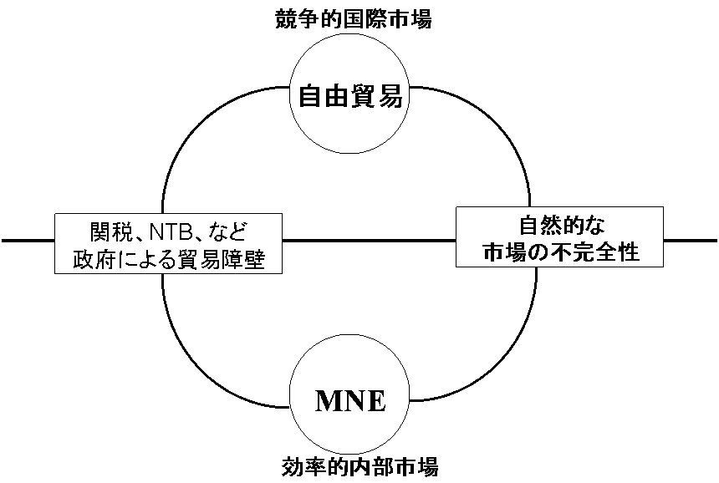
- 世界経済システムと企業行動
  - 自然的な市場の不完全性
    - 公共財に関する価格の設定：たとえば、知識、情報など
    - 取引コスト：買い手の不完全性、品質管理、契約締結の困難性
  - 知識の基本的性質
    - 正規の市場において価格設定が困難
外部市場より内部市場を選好
    - 最終財ではなく中間財の形態が多い
    - 企業特殊的なため消散リスクが発生
  - 公共財とは何か
    - ある一人がその財を消費（使用）することによって、その他の当事者の消費が妨げられないこと－例：知識、灯台の光、道、橋など
    - 所有権が確立し、外部性が克服されると、私有財となる。
  - 非自然（人為）的市場の不完全性
    - 政府規制：たとえば関税、外国為替管理、対外直接投資（FDI)規制など。

- 自由貿易か多国籍企業化か
    - 外部環境要因である市場が完全（参入・退出が自由）であれば、企業は、国際ビジネスへの参入方式として、自由貿易を選好する。
    - 外部環境に自然的市場の不完全性、または人為的市場の不完全性（関税、NTBなどの政府規制）あれば、企業は、その内部に市場を作ろうとする（内部化）。
          - SECOND BEST（次善の策）

- 市場の不完全性パラダイム(ハイマー)
  - 市場の不完全性パラダイム
    - 企業は市場の代替する：技術提携では優位性から生じる収益を享受できない
    - 構造的市場の失敗/取引コスト
      - 外国企業は、投資を生かすために現地企業に優る優位性を保持しなければならない
      - この優位性を販売する市場は不完全でなければない

  - ハイマーのMNE分析の視点
    - 米国企業は各地に存在するが、負債は米国以外、有価証券と現金は米国に存在する
    - 相互投資：米国⇔欧州
    - 米国のFDlの大半が製造業特定産業だけがFDlを行っている
    - 相互投資が同一産業内に存在
          - FDIの根拠として企業優位性に注目

  - C.キンドルバーガー：「独占的優位」
    - 製品市場における完全競争からの乖離
- 完全競争の否定
- 経済安定性、寡占性の追究
    - 要素市場における完全競争からの乖離
    - 規模の経済性:水平・垂直統合
    - 外部要因の存在：規制・奨励策等

  - ハイマー理論の評価
    - 優位性の命題を提示し、FDlを資本移動理論から産業組織論へ展開
    - 市場の不完全性を提示

  - ハイマー理論の限界
    - 初期のFDlには有効だが、グローバル化することが企業に優位性を与える理論に欠如
    - MNEを独占利潤の追求者と捉えたため、取引司ストに対する効率の追求者という概念が欠如
    - 優位性を所与にしている短期理論なため、優位性の獲得について言及していない

- コースの取引コスト理論
  - 「コースの定理」
    - 市場に媒介される交換経済の中に、なぜ、この市場メカニズムを排除する『企業』が出現するのか、そしてこの企業の均衡規模は何によって決定されるか。
    - 「取引には取引費用なるコストが必要であり、そのために取引費用を節約する方向で組織が編成される」

  - 取引コスト（取引費用）の概念
    - 価格メカニズムを通して生産を「組織化」する上で、関連価格が何であるか発見するためのコスト
    - 個々の取引契約の交渉と締結のためのコスト
    - 短期契約では両当事者にはたすべき義務の内容が明瞭に特定できないことから起こるコスト
    - 市場を利用するところからくる資源配分の不確実性
    - 市場取引に対する課税、割当、価格統制などの諸規制(これは市場での交換取引と、企業内で組織化される同じ取引が政府や規制権をもつ他の団体によってしばしば別個に扱われるということで、間接税などが例にあげられる。)

  - 取引コスト論による企業理論
    - 企業が拡張をめざす条件
      - 組織化コストが少なくなればなるほど、そして、これらのコストが組織化された取引の増大と共に上昇するのが緩慢であればあるほど。
      - 企業者のミスがより少なく、組織化された取引上の増大と共にそのミスの増大がより少なくなるにつれて。
      - 比較的大きな企業の生産要素の供給価格上の低下(あるいは上限がより少なくなる)がより大きくなるにつれて。
    - 企業の均衡規模の決定
追加的な取引を企業内に組織化するコスト
＞ 企業が同じ取引を市場で行った場合のコスト …市場取引
＜ 他の企業に内部化される場合のコスト …吸収合併

  - ウィリアムソン内部組織の失敗
    - コントロールの喪失→システム上の合理性VSサブグループの合理性
    - 官僚的偏狭性
      - 企業規模の拡大化に伴い、組織の階層化が促進
      - 経営者の調整上の負担と情報・指令が伝達する過程にノイズを発生

- 内部化理論
  - 内部化理論の背景
    - ハイマー：企業特殊的優位性を用いた市場の不完全性パラダイム
    - コース・ウイリアムソン：取引費用、市場の組織化（内部化コスト）の概念

  - 内部化とは
    - 内部化とは、外部市場に代えて､企業の内部に独自の市場を形成することを指す。
    - 企業が垂直統合を図り､あるいはライセンシングではなく、海外直接投資を選好する。
    - 内部化こそ企業が多国籍化をする最大の理由であると主張するのが内部化モデルである。
    - その最右翼の論者：アラン・ラグマン。

  - 「内部化」の定義（ラグマン）
内部化とは、企業内に市場を作り出すプロセスである。企業の内部市場は、結果のある正規（または外部）市場に代替し、資源配分と流通の問題を経営管理命令を用いて解決する。
企業の内部価格は、企業の組織活動を円滑化し、内部市場と同じように効率的に機能することを可能にする。
  - 内部化優位性（バックレー）
    - 生産をコントロールし計画する能力
    - 価格差別化による市場利潤の極大化
    - 双方独占市場の回避
    - 市場取引で生じる知識移転に伴う不確実性の回避
    - 政府の干渉の回避

  - 内部化の理由
    - 企業は、巨額の資金を投入し、研究開発を行って開発した新製品に体化されている知識ノウハウやスキルの消散（Dissipation）リスクを最小にするためには、当該製品を輸出（自由貿易）するのが最も望ましい。
    - ２つの貿易障壁（市場不完全性）が存在するとき、そして知識が公共財化することを回避するために内部化を図る。

  - 内部化利益
市場の不完全性パラダイムを取引費用に転換し取引費用の克服をもって内部化利益とする
    - 市場取引における不確実性
    - 中間財市場における外部市場の非効率
    - 知識に関する不確実性
    - 政府規制

  - 内部化費用
    - 企業規模拡大による経営上の刺激の創出
    - 外部市場を個別に内部化するための規模の経済性の喪失
    - 情報システムの管理費用および経営能力の必要
    - 内部化リスクの発生

  - 内部化と統合（ケイブス）
    - 水平統合型ＭＮＥ：知識占有／情報偏在と買い手の不確実性
    - 垂直統合型ＭＮＥ：コントロールの維持／取引コストの最小化
    - 多様型ＭＮＥ：リスク・プーリング

  - 内部化モデルの限界
    - 分析対象が１社
    - 外部化・内部化の二分法
    - 市場の失敗を外生的要因に仮定
    - 内部化コストの分析不足
    - 企業家精神、ｲﾉﾍﾞｰｼｮﾝ等の概念不足
    - 外国市場供給方式選択
    - 静学モデル

- 市場参入に関するハーシュ・モデル
- Ｃ＝本国での財の通常コスト
- Ｃ＊＝受入国となる海外での財の通常コスト
- Ｍ＊＝輸出マーケティング・コスト
- （関税等を含む）
- Ａ＊＝多国籍企業が海外で事業を営むことに伴う追加的コスト
- Ｄ＊＝知識消散コスト

  - 市場参入条件
１ Ｃ＋Ｍ＊＜Ｃ＊＋Ａ＊
Ｃ＋Ｍ＊＜Ｃ＊＋Ｄ＊
であれば、企業は輸出を選好。
２ Ｃ＊＋Ａ＊＜Ｃ＋Ｍ＊
Ｃ＊＋Ａ＊＜Ｃ＊＋Ｄ＊
であれば、企業はＦＤＩを選好。
３ Ｃ＊＋Ｄ＊＜Ｃ＊＋Ａ＊
Ｃ＊＋Ｄ＊＜Ｃ＋Ｍ＊
であれば、企業はライセンシングを選好。

  - 動態的な市場参入方式の順序
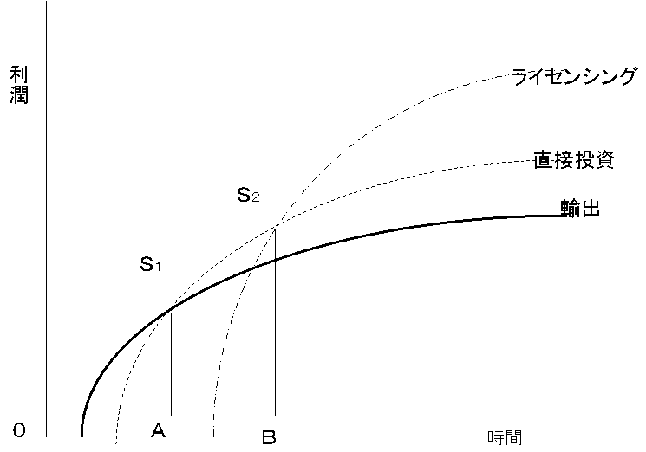

  - 内部化モデルによる市場参入方式の説明 ＦＤＩ意思決定プロセスのフローチャート
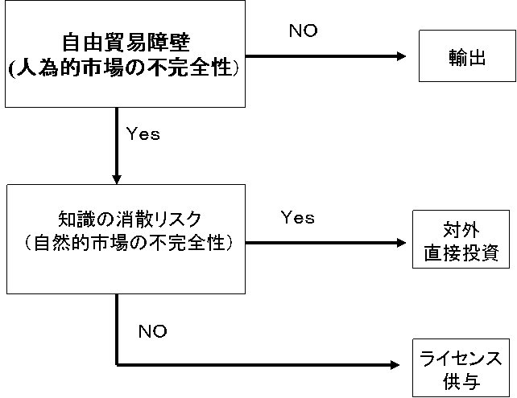
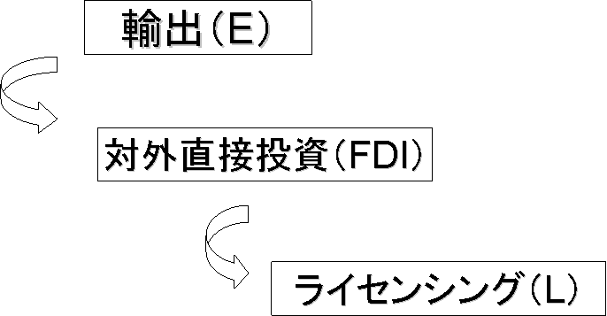

・P.バックレー編著(1993)『国際ビジネス研究 総論』文眞堂
・A.Mラグマン＆D.J.ルクロウ他(1987)『インタナショナル ビジネス 企業と環境』マグロウヒル
・P.ミルグロム＆J.ロバーツ(1997)『組織の経済学』NTT出版

